Załącznik

do Uchwały Nr RGK.0007.92.2012
Rady Gminy Białe Błota
z dnia 30 sierpnia 2012 r.

L I S I O G O N
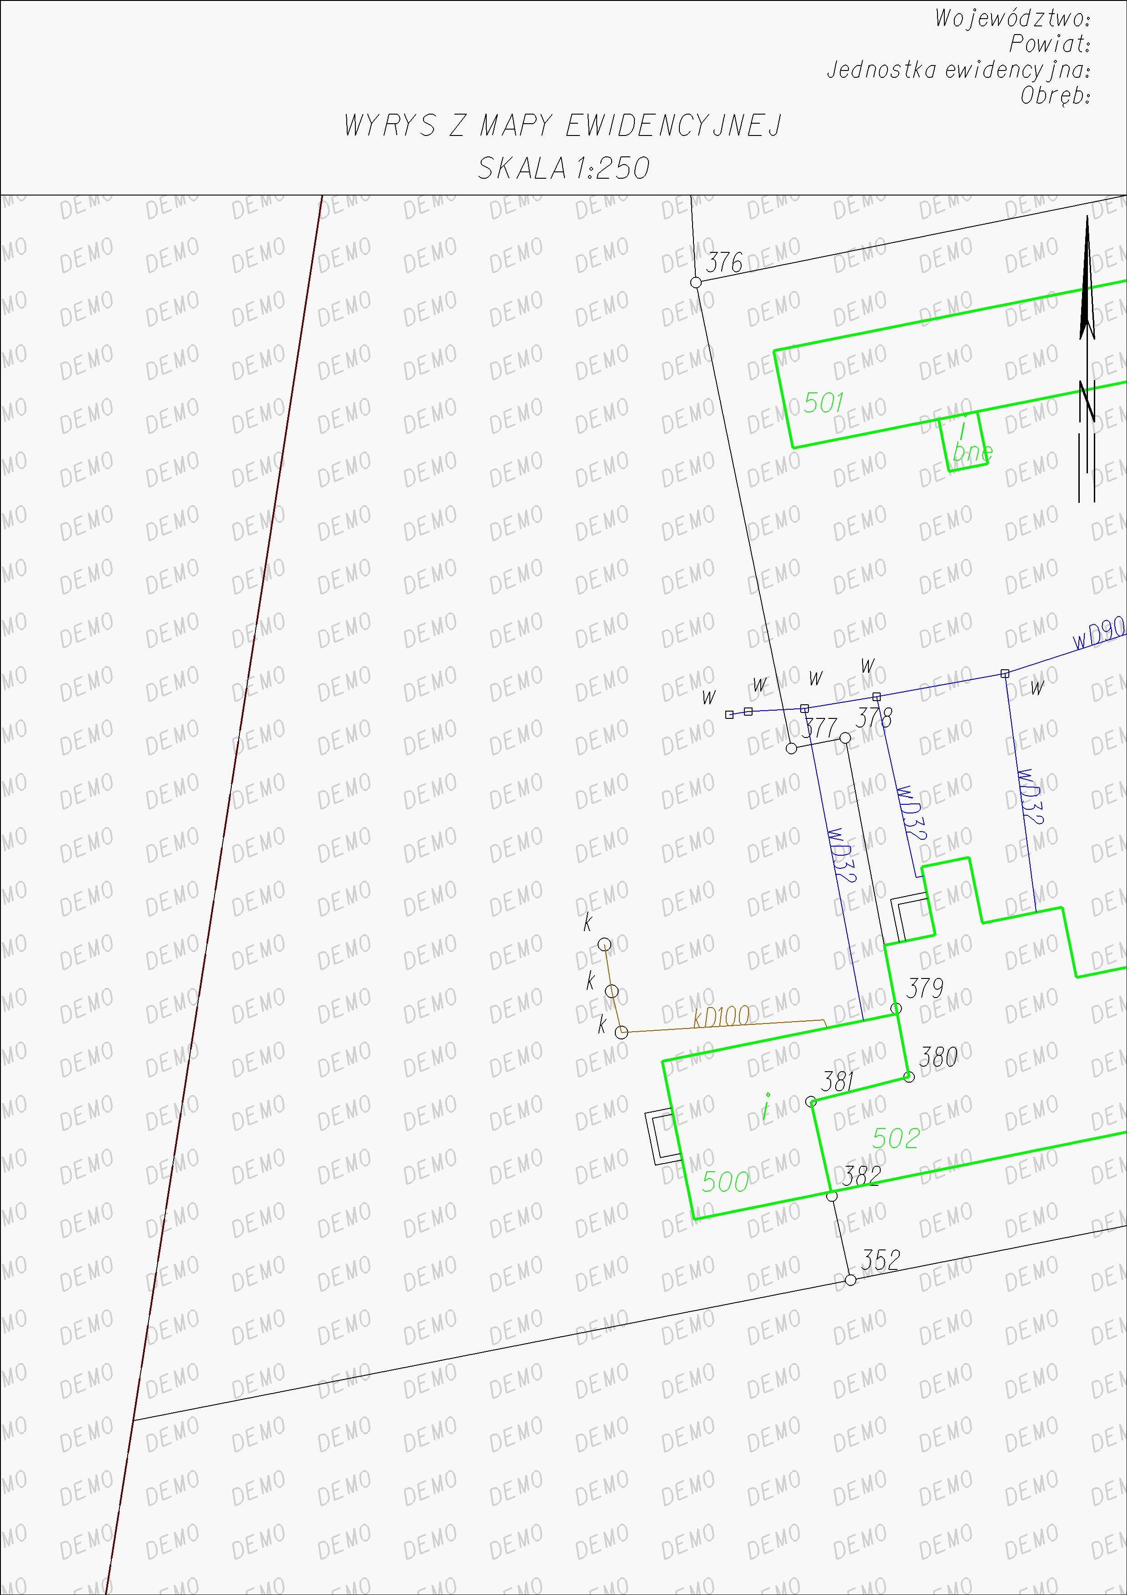

263/3

